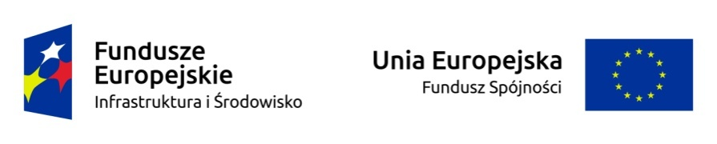
załącznik nr 3a
do Regulaminu udzielania zamówień publicznych finansowanych ze środków pochodzących z Unii Europejskiej wartości do 30 000 euro

……………………………
(pieczęć wykonawcy)

Znak sprawy FE-381-30/18
(numer wniosku o wszczęcie postępowania)

FORMULARZ OFERTY
(zamówienie o wartości do 50 000 zł netto)

na wykonanie usługi polegającej na wykonaniu tablicy informacyjnej w ramach projektu
„Wymiana taboru pływającego Urzędu Morskiego w Gdyni” dofinansowanego ze środków Funduszu Spójności w ramach Programu Infrastruktura i Środowisko 2014-2020

I. Nazwa i adres ZAMAWIAJĄCEGO
Dyrektor Urzędu Morskiego w Gdyni
ul. Chrzanowskiego 10
81-338 Gdynia

II. Nazwa i adres WYKONAWCY
NAZWA: ………………………………………………………………………………
ADRES: ……………………………………………………………………………..…
NIP: ……………………………………………………………………………………

1. Oferuję wykonanie przedmiotu zamówienia za:
cenę netto: ……………………………… zł
podatek VAT: w wysokości (……%)*,…..… zł
cenę brutto: …………………………….. zł
słownie brutto: ……………………….… zł
*Urząd Morski nie jest podatnikiem w rozumieniu ustawy z dnia 11 marca 2004 roku - o podatku od towarów i usług. Ciężar określenia właściwej stawki VAT spoczywa na wykonawcy składającym ofertę.

- termin wykonania zamówienia: do dnia 30 marca 2018 r.

- okres gwarancji: Wykonawca udziela gwarancji jakości na wykonaną usługę na okres 12 miesięcy, licząc od dnia wykonania usługi,

2. Oświadczam, że zapoznałem się z opisem przedmiotu zamówienia i wzorem umowy* i nie wnoszę do niego /do nich* zastrzeżeń.
* skreślić jeżeli do zaproszenia nie załączono wzoru umowy

3. Załącznikami do niniejszego formularza oferty stanowiącym integralną część oferty są:
1. ………………

………………………., dnia ………………………
………………………………

podpis Wykonawcy

